阳泉市2025 ~ 2026学年度
第一学期期末教学质量监测试题
高一物理
（考试时长：75分钟 满分：100分）

注意事项：
- 答卷前，考生务必将自己的姓名、准考证号等填写在答题卡和试卷指定位置上。
- 回答选择题时，选出每小题答案后，用2B铅笔把答题卡上对应题目的答案标号涂黑。如需改动，用橡皮擦干净后，再选涂其他答案标号。回答非选择题时，将答案写在答题卡上，写在本试卷上无效。
- 考试结束后，将答题卡交回。

一、单项选择题：本题包含5小题，每小题5分，共25分。
1. 物理学是研究物质的运动规律和物质基本结构的学科。下列选项中，关于物理概念和规律描述正确的是
A. 足球运动员踢足球时，研究如何踢出“香蕉球”时，可以把足球看做质点
B. 在800m跑比赛中，不同跑道的运动员跑完全程的位移相同
C. 力的单位牛顿是国际单位制中的基本单位
D. 牛顿第一定律是在已有实验基础上进行合理外推得来的，不能直接用实验来验证
2.2025年12月11日，阳泉市发布了暴雪蓝色预警，低温天气让楼房屋檐极易凝结冰溜子，行人路过时需谨防冰溜子坠落伤人。假设冰溜子从高20m的屋檐下落，整个下落过程近似做自由落体运动，重力加速度g取10m/s²，则冰溜子（可视为质点）在最后15m所用的时间为
A.0.8s B.1s C.1.2 s D.1.5 s
3. 质量可以用天平来测量，但是在太空，物体完全失重，用天平无法测质量。如图是采用动力学方法测量空间站质量的原理图，飞船与空间站对接后，推进器的推力大小为$F$时，飞船和空间站在推力方向上一起运动的加速度大小为$a$，若飞船质量为$m_{1}$，空间站的质量为
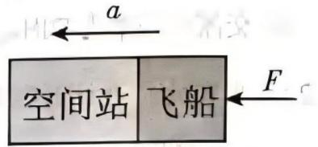
A. $\frac{F}{a}−m_{1}$ B. $m_{1}−\frac{F}{a}$
C. $\frac{F}{a}$ D. $\frac{F}{a}+m_{1}$
4. 为节约用电，某商场安装了智能化电动扶梯。无人乘行时，扶梯运转得很慢，有人站上时，它会先慢慢加速，再匀速运转。一人乘扶梯上楼，恰好经历了这两个过程，如图所示。下列说法正确的是
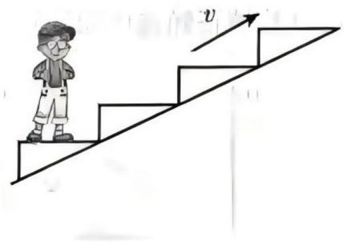
A. 顾客始终受到2个力的作用
B. 扶梯对顾客的作用力与重力始终大小相等
C. 扶梯慢慢加速阶段，顾客处于超重状态
D. 扶梯对顾客的作用力的方向始终竖直向上
5. 伽利略在研究自由落体运动规律时，采用了先“转换变通”再“合理外推”的巧妙方法。模型如图所示，让一个小球（可视为质点）从斜槽上的最高点$A$由静止向下做匀加速直线运动，若在斜槽上取$A$、$B$、$C$、$D$、$E$五个等间距的点，则
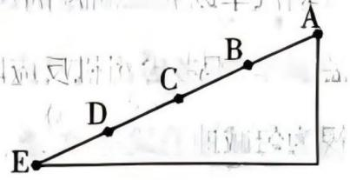
A. 小球从$A$点到达$B$、$E$点所用的时间之比为$1:2$
B. 小球通过$B$、$C$点时的速度大小之比为$1:2$
C. 小球通过$AB$、$BC$段的时间之比为$1:\sqrt{2}$
D. 小球通过每一段相等位移的速度变化量相等

二、多项选择题：本题含3个小题，每小题6分，共18分。在每小题给出的四个选项中，至少有两个选项正确。全部选对的得6分，选对但不全的得3分，有选错的得0分。
6. 为了测试某汽车的性能，现有A、B两辆汽车沿着双车道平直公路平行运动，$t=0$时B车在A车前方$x_{0}=140m$处，该时刻两车开始刹车，此后过程中两汽车运动的$v−t$图像如图所示，则下列说法正确的是
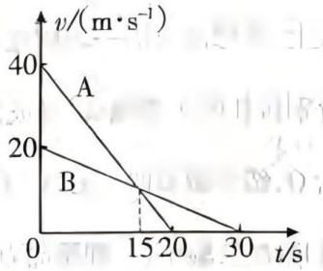
A.A、B的加速度大小之比$3:1$
B. 刹车过程A、B的位移大小之比$3:4$
C. $t=15s$时两车间距为$10m$
D. 从计时起A、B两车未相遇
7. 如图所示，半径为$R$的半圆柱体P静止在水平地面上，静止于P上的光滑小圆柱体Q质量为$m$，半径为$r$，此时竖直挡板MN恰好与P、Q相切，图中P、Q圆心连线与水平方向夹角$θ=60°$，重力加速度为$g$，下列说法正确的是
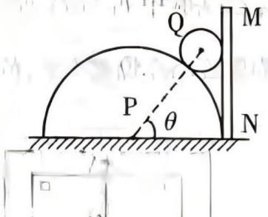
A.Q受到半圆柱P的弹力为$\frac{\sqrt{3}}{3}mg$
B.Q受到挡板MN的弹力为$\frac{\sqrt{3}}{3}mg$
C. 若挡板水平向右缓慢移动一小段距离且P仍静止时，Q受到P的弹力变小
D. 若挡板水平向右缓慢移动一小段距离且P仍静止时，P受到地面的摩擦力变大
8. 如图所示，质量$M=4kg$的空铁箱在水平拉力$F=210N$作用下沿水平面向右做匀加速直线运动，铁箱与水平面间的动摩擦因数$μ_{1}=0.2$。这时铁箱内一个质量$m=1kg$的小木块（视为质点）恰好能静止在后壁上，小木块与铁箱内表面间的动摩擦因数为$μ_{2}$。已知最大静摩擦力等于滑动摩擦力，重力加速度$g$取$10m/s^{2}$，下列说法正确的是
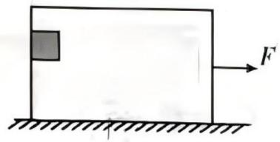
A. 铁箱的加速度大小$a=50.5m/s^{2}$
B. 由于小木块恰好能静止在后壁上，说明小木块此时处于平衡状态
C. $μ_{2}=0.25$
D. 铁箱对小木块的作用力大小为$10\sqrt{17}N$

三、实验探究题：本题包含2小题，共18分，请将正确答案填在答题卡中的横线上或按要求作答。

9.(8分)
如图所示，某同学做“探究力的合成规律”的实验，他用图钉把白纸固定在水平放置的木板上，将橡皮条的一端固定在木板上的A点，另一端系两个细绳套，用两个弹簧测力计分别拉住两个细绳套，互成角度施加拉力，使橡皮条伸长，让结点到达纸面上某位置，记为O，然后撤去两个力，再用一个弹簧测力计把结点拉到位置O。
（1）某次实验中，一弹簧测力计的指针位置如图乙所示，读数为 _____ N。
（2）同一次实验中，细线结点要拉到同一点O，这使用了_____ 的科学方法。
（3）某次实验的结果如图丙所示，在F与F'两个力中，方向一定沿AO方向是_____。
（4）某次实验中F₁与F₂的夹角为θ（θ<；90°），若保持F₁的方向不变、增大θ角的过程中，为保证结点位置不变，F₂的大小将 _____（填变化趋势）。
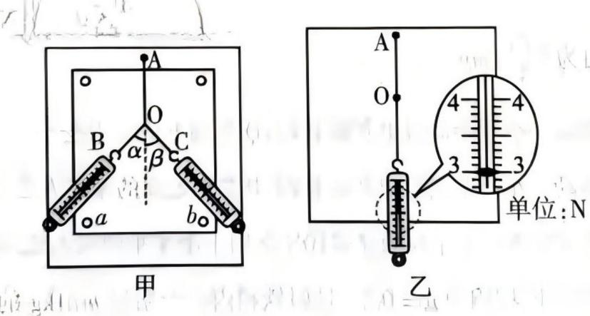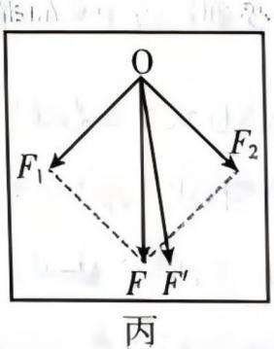

10.(10分)
实验小组用如图甲所示实验装置，探究小车的“加速度与力、质量的关系”实验。
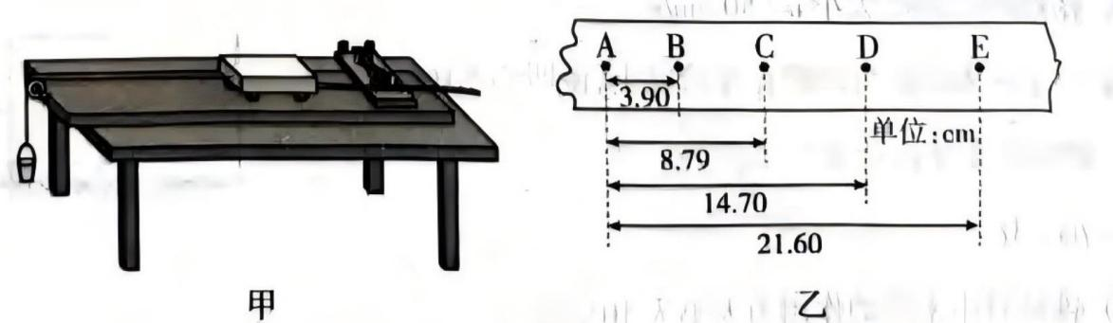
（1）实验过程相关要求正确的是 。（填正确选项标号）
A. 实验时，先释放小车再接通电源
B. 实验过程需要小车质量远大于沙桶及沙子质量
C. 补偿阻力时，要挂上沙桶，垫高木板右端，用小车拖着纸带打点
D. 交流电频率为50Hz，相邻计数点间还有四个点，则相邻两计数点间的时间间隔0.08s
（2）某次实验打点计时器打出一条纸带，连续取计数点A、B、C、D、E等，已知相邻计数
点间的时间间隔T=0.1s，用刻度尺测出各相邻计数点间的距离如图乙所示，则小车运
动的加速度大小 $a=_____{\text{m/s}}^{2}$；打下点C时小车速度大小 $v_{C}=_____ \text{m/s}$。（结
果均保留两位有效数字）
（3）若小车的质量为M，沙桶及沙子的质量为m，根据实验数据，作出小车的 $a−F$、$a−\frac{1}{M}$
图像如图所示，实验中未补偿阻力的是 ，实验中未满足 $M≫m$ 的是 _____。（均填正确选项标号）
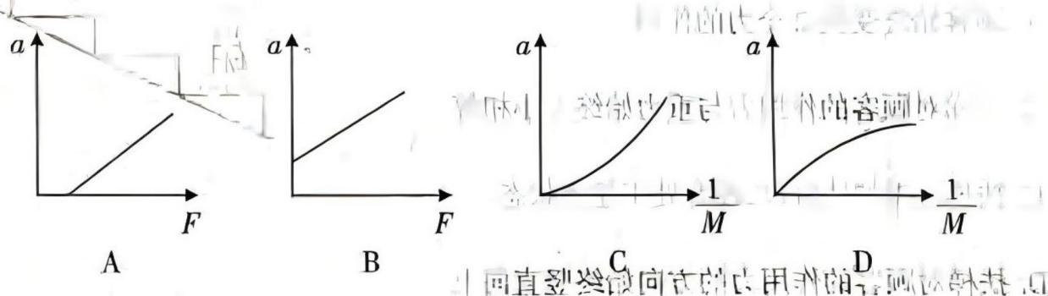

四、计算题：本题包含3小题，共39分。解答应写出必要的文字说明、方程式和重要的演算
步骤，只写出最后答案的不能得分，有数值计算的题答案中必须写出数值和单位。
11.(10分)
一辆汽车以 $v_{0}=20\text{m/s}$ 的速度在平直公路上匀速行驶，由于前方发生交通事故，司机紧急刹车，不考虑司机反应时间，已知汽车刹车后经过4s速度变为4m/s，若将刹车过程视为匀减速直线运动，求：
（1）汽车刹车过程中的加速度大小；
（2）从汽车刹车开始4s内的平均速度大小；
（3）从开始刹车起，汽车在6s内发生的位移大小。
12.(13分)
某兴趣小组利用课余时间进行力学实验探究。如图所示，一同学用与水平地面成角$α=37°$的拉力$F$，拉着质量为$11kg$的箱子在水平地面上以$5m/s$的速度匀速前进，在水平地面固定一个倾角$θ=37°$，且足够长的斜面，斜面与水平面平滑连接，当箱子运动到斜面底端时，撤去拉力，箱子将冲上斜面继续滑行。已知箱子与水平地面以及斜面之间的动摩擦因数均为$μ=0.5$，设箱子冲上斜面前后速率不变。（$sin37°=0.6$，$cos37°=0.8$，$g$取$10m/s^{2}$）求：
（1）拉力$F$的大小；
（2）箱子冲上斜面后上滑的最大距离。
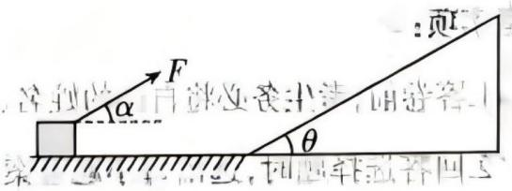
13.(16分)
如图所示，一正方体木块放在一长木板的左端，长木板放在水平地面上，某时刻有$F=33N$的水平拉力作用在木块上，木块开始做匀加速直线运动，已知木块的质量$m=3kg$，长木板的质量$M=7kg$，木块与长木板间的动摩擦因数$μ_{1}=0.9$，长木板与地面间的动摩擦因数$μ_{2}=0.2$，取重力加速度大小$g=10m/s^{2}$，木块可看作质点。
（1）求开始运动时木块和长木板的加速度大小；
（2）当木块运动$3s$时撤去拉力$F$（木块还没有掉下长木板），求撤去$F$前木块在长木板上运动的距离；
（3）在木块运动$3s$时撤去$F$后，木块和长木板继续运动，最终木块恰好停在长木板的右端，求长木板的长度。
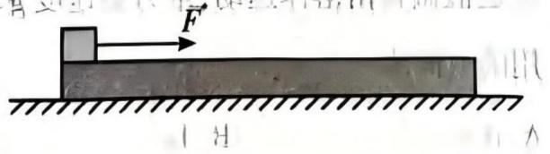
阳泉市2025-2026学年度第一学期期末教学质量监测试题
高一物理 参考答案及评分参考

一、单项选择题：本题包含5小题，每小题5分，共25分。
题号 | 1 | 2 | 3 | 4 | 5
答案 | D | B | A | C | A

二、多项选择题：本题含3个小题，每小题6分，共18分。在每小题给出的四个选项中，至少有两个选项正确。全部选对的得6分，选对但不全的得3分，有选错的得0分。
题号 | 6 | 7 | 8
答案 | AC | BD | CD

三、实验探究题：本题包含2小题，每空2分，共18分。

9.（8分）
（1）3.00或2.99 （2）等效替代 （3）$F'$ （4）先减小后增大

10.（10分）
（1）B （2）1.0 0.54 （3）A D

四、计算题：本题包含3小题，共39分。

11.（10分）（1）$4m/s^{2}$ （2）12m/s （3）50m
（1）刹车的加速度大小为：$a=\frac{Δv}{Δt}$ ……………………………………………………（2分）
解得：$a=4m/s^{2}$ ………………………………………………………………（1分）
（2）平均速度$v=\frac{v_{0}+v}{2}$ ………………………………………………………………（2分）
解得：$v=12m/s$ ………………………………………………………………（1分）
（3）由$v=v_{0}+at$ ………………………………………………………………（1分）
解得汽车从刹车到停止所需时间为$t=5s$ ……………………………………………（1分）
则汽车在6s内发生的位移大小等于从刹车到停止的位移，由$v^{2}−v_{0}^{2}=2ax$ ………（1分）
解得汽车在6s内发生的位移大小为$x=50m$ …………………………………………（1分）
12.(13分)(1)50N (2)1.25m
（1）箱子做匀速直线运动，
在竖直方向上有$F_{N}+Fsinα=mg$ …………………………………………………… （2分）
水平方向上有$Fcosα=F_{f}$ ……………………………………………………………… （2分）
滑动摩擦力的公式有$F_{f}=μF_{N}$ …………………………………………………………… （2分）
联立以上各式代入数据得$F=50N$ ………………………………………………………… （1分）
（2）箱子在斜面上做匀减速直线运动，
根据牛顿第二定律得$mgsinθ+μmgcosθ=ma$ ………………………………………… （2分）
代入数据解得加速度的大小为$a=10m/s^{2}$ ……………………………………………… （1分）
由公式$v_{0}^{2}=2ax$ ………………………………………………………………………… （2分）
代入数据可解得$x=1.25m$ …………………………………………………………………… （1分）
13.（16分）（1）$2m/s^{2}$ $1m/s^{2}$ （2）4.5m （3）4.95m
（1）开始运动时，对木板根据牛顿第二定律，有$F−μ_{1}mg=ma_{1}$ …………………………… （1分）
解得木块的加速度为$a_{1}=2m/s^{2}$ ……………………………………………………… （1分）
对长木板，根据牛顿第二定律，有$μ_{1}mg−μ_{2}(m+M)g=Ma_{2}$ ………………………… （2分）
解得长木板的加速度为$a_{2}=1m/s^{2}$ ……………………………………………………… （1分）
（2）撤去$F$前木块在长木板上运动的距离$Δx=\frac{1}{2}a_{1}t_{1}^{2}−\frac{1}{2}a_{2}t_{1}^{2}$ ………………………… （2分）
解得$Δx=4.5m$ ……………………………………………………………………………… （1分）
（3）撤去$F$时，木块的速度为$v_{1}=a_{1}t_{1}$ 解得$v_{1}=6m/s$ ……………………………… （1分）
木板的速度为$v_{2}=a_{2}t_{1}$ 解得$v_{2}=3m/s$ ………………………………………… （1分）
此后木块的加速度$a_{3}=\frac{μ_{1}mg}{m}$ 解得$a_{3}=9m/s^{2}$ ……………………………… （1分）
当两者共速时$v=v_{1}−a_{3}t_{2}=v_{2}+a_{2}t_{2}$ ………………………………………………… （1分）
解得$t_{2}=0.3s$，$v=3.3m/s$ …………………………………………………………… （1分）
则$Δx'=\left(\frac{v_{1}+v}{2}−\frac{v_{2}+v}{2}\right)t_{2}$ 解得$Δx'=0.45m$ ……………………………… （2分）
长木板的总长度$L=Δx+Δx'=4.95m$ ………………………………………………… （1分）
亦可：以木板为参考系，则$v_{0相}=3m/s$ $v_{t相}=0m/s$
$$a_{块板}=a_{块地}+a_{板地}=a_{块地}−a_{板地}=−9−1=−10m/s^{2}$$
$$x_{块板}=\frac{v_{t相}^{2}−v_{0相}^{2}}{2a_{块板}}=0.45m$$
长木板的总长度$L=Δx+Δx'=4.95m$ （参考上解法相应赋分）

